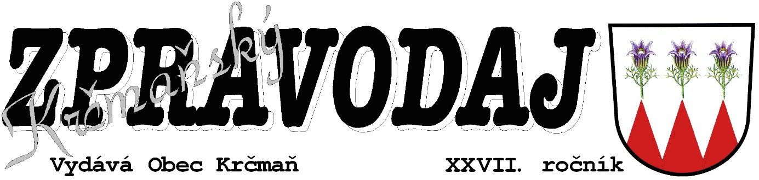
3+4/2022 čtvrtletník Zdarma 23. prosince 2022
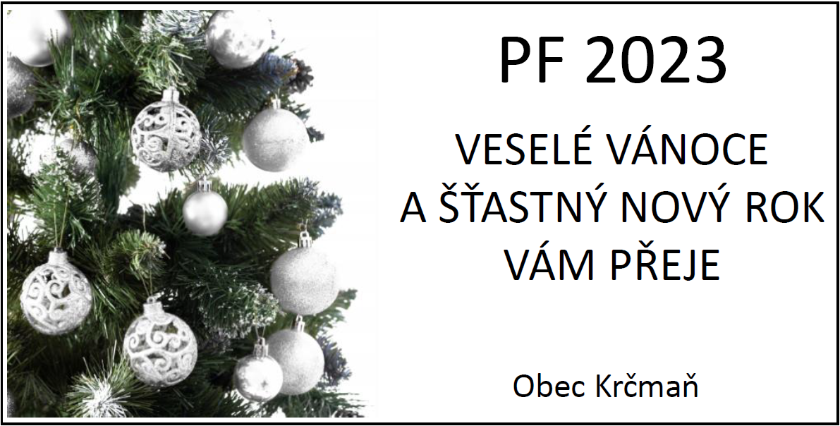
Veselé Vánoce a úspěšný rok 2023.
Slovo starostky

Vážení spoluobčané,

právě se k Vám dostává spojené vydání čtvrtletníku Krčmaňský zpravodaj, který obsahuje informace za podzimní i zimní období tohoto roku.

Jak jistě víte, koncem září proběhly volby do obecního zastupitelstva. V naší obci byla sestavena pouze jedna kandidátní listina, a to se sedmi členy, protože již v létě bylo ještě původním zastupitelstvem rozhodnuto, že se bude opět pokračovat ve stejném početním zastoupení, jak je tomu v Krčmani již po mnoho let zvykem. Milým překvapením byl fakt, že i přesto, že byla sestavena jen jedna kandidátní listina s názvem PRO KRČMAŇ, přišlo k volbám poměrně vysoké procento občanů s právem volit – téměř 48 %, proto mi nejprve dovolte Vám poděkovat za to, že Vám dění v naší obci není lhostejné a také za důvěru, kterou jste do nás vložili.

Dne 19. 10. 2022 proběhlo ustavující zasedání, na kterém bylo zvoleno nové vedení obce. Ono až tak úplně nové není, jelikož 4 členové z původního zastupitelstva dále pokračují v rozdělané práci. Na tomto zasedání byla starostkou zvolena paní Eva Sztwioroková, místostarostou pan Miloslav Skládal. Dále byly zvoleny výbory, jejich předsedové z řad zastupitelstva a členové. Finanční výbor i v tomto období povede paní Jarmila Vymětalíková, ve vedení sociálního výboru i nadále zůstává Jindřiška Jurečková. Výbor pro sport a kulturu nově povede paní Světlana Komárek, která je současně předsedkyní spolku TJ Sokol Krčmaň. Předsedou výboru pro životní prostředí se stal pan Jiří Koláček. Na zasedání Zastupitelstva obce Krčmaň dne
2. 11. 2022 byl zvolen i druhý z povinně zřizovaných výborů, a to kontrolní, kde se předsedou stal pan Zdeněk Coufal.

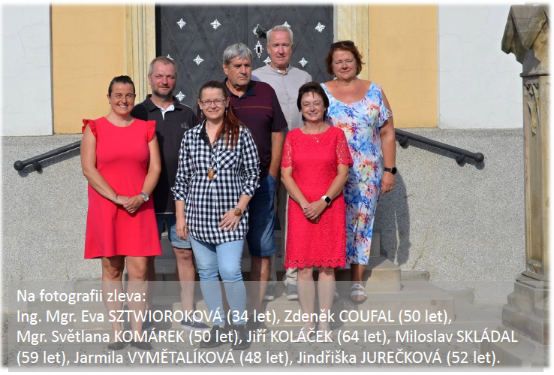

Zastupitelstvo obce Krčmaň pro období 2022-2026.

Touto cestou bych chtěla končícím členům obecního zastupitelstva, kteří se rozhodli už nekandidovat, konkrétně panu Mgr. Zdeňku Jančo, Ladislavu Domesovi a Ing. Františku Římskému poděkovat za jejich dlouholetou angažovanost ve vedení obce a také hlavně za práci a výsledky, které po nich zůstaly – vybudovaný vodovod a splašková kanalizace ústící do ČOV, plynofikace obce, rekonstrukce a opravy obecních budov a jiného majetku a hlavně za celkový rozvoj naší malé obce, díky kterému se můžeme srovnávat s okolními většími obcemi a nemusíme se vůbec stydět. Bývalému panu starostovi a zároveň dlouholetému předsedovi TJ Sokol Krčmaň děkuji také za péči o rozvoj sportu v obci a za vedení mládeže a dětí ke sportu.

Jsem velmi ráda, že se i přes počáteční obtíže podařilo dát dohromady 7 občanů, kteří mají chuť věnovat svůj osobní čas ve prospěch ostatních a mají snahu naši obec posouvat dál i v této nelehké době, kdy jsou před námi nejen nové výzvy, ale i nové problémy, o kterých se nám ještě před několika lety ani nezdálo. Kdo z nás by si myslel, že nás někdy může postihnout pandemie, kousek od nás vypukne na území suverénního státu válka, budeme řešit energetickou krizi, nedostatek plynu či benzínu?! Nově zvolené zastupitelstvo od podzimu uskutečnilo již čtyři veřejná zasedání, na kterých poznalo, že nás nečeká nic jednoduchého, budeme se muset potýkat s novými problémy, ale i nadále řešit ty, které nás sužují již několik let – ať už se jedná o neukázněné občany, kteří parkují bezohledně vůči svému okolí nebo těm, kteří neustále posílají do kanalizace předměty, jež do ní nepatří a poškozují tak přečerpávací stanice a čistírnu odpadních vod, což se zase podepíše na zvýšení ceny za stočné pro nás pro všechny v příštím roce.

Vedení obce se však nezaobírá jen nepříjemnými věcmi, ale i těmi pozitivnějšími, usměvavějšími, proto přeji nově zvoleným členům zastupitelstva, aby ty příjemné záležitosti převažovaly a viděli ve své práci smysl a pokud přijdou i ty méně příjemné záležitosti, aby měli spoustu energie s nimi bojovat a především, aby vše řešili s nadhledem a optimismem.

Vám, občanům Krčmaně, jsme samozřejmě k dispozici v úřední dny na Obecním úřadu Krčmaň, pokud Vás však bude trápit něco neodkladného, určitě se nás nebojte kontaktovat i mimo tyto dny, budeme se Vám snažit poskytnout pomoc, radu či nějaké konkrétní řešení, protože vzájemná spokojenost je naším cílem.

Závěrem bych Vám jménem mým i celého Zastupitelstva obce Krčmaň chtěla popřát spokojené, poklidné, a pokud nám sníh vydrží, tak i pohádkové vánoční svátky a do Nového roku hodně zdraví, štěstí a úspěchů v osobním i profesním životě.
Ing. Mgr. Eva Sztwioroková, starostka obce

Z obecní kroniky
Doplňující zápisy z roku 1990 – informace o volbách

V druhé polovině roku dochází k odtržení od MNV Velký Týnec. Na 24. 11. 1990 jsou vyhlášeny volby do zastupitelských orgánů. Jsou navrženy další politické strany – „Strana lidová“, „Občanské fórum“, zůstává strana „Komunistická“. Je utvořeno pořadí těchto politických stran, jež budou na kandidátních a volebních listech – č. 1 Strana lidová, č. 2 Komunistická strana, č. 3 Občanské fórum.

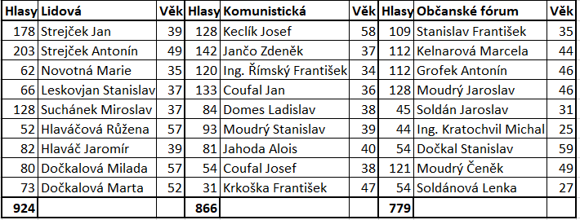

Tato tabulka dává přehled v počtu navržených a počtu získaných hlasů jednotlivců i politických stran po volbách. Obecní zastupitelstvo bude tvořit 9 členů, bud zde paritní zastoupení, každá strana po 3 členech podle získaných hlasů.

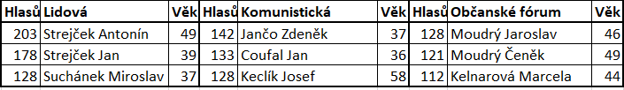

Tato tabulka nám napovídá, kdo z občanů Krčmaně bude tvořit zastupitelstvo obce. Po jednáních byl starostou obce Krčmaně v kolektivu zvolen ten, který získal největší počet hlasů ve volbách, je to p. Strejček Antonín, místostarostou p. Keclík Josef. Všichni tito občané jsou voleni na 4leté volební období, t.j. 1990 – 1994.
Zapsáno z „Paměti obce Krčmaně“, obecní kronika od roku 1880

Plánované akce na rok 2023
Vize aktuálního zastupitelstva byly podrobně představeny v předvolebním programu, ten se však týkal celého volebního období, jelikož není možné za jeden rok stihnout vše, co jsme slíbili, a to jak z hlediska časového, tak i finančního, proto Vám chceme představit ty akce, do kterých bychom se rádi pustili a případně je i dokončili v roce 2023. Jedná se o akce rozpracované z let předchozích, protože jsou náročné na přípravu (zpracování projektové dokumentace, vyřízení potřebných povolení, získání souhlasů, financí apod.), ale i o zcela nové akce. Jedná se např. o:
- rekonstrukci chodníků kolem silnice I. třídy - levá strana ve směru Olomouc–Přerov (od č.p. 177 – první dům na levé straně od rybníka až po křížení vjezdu do ulice Hliník);
- rekonstrukci svítidel veřejného osvětlení ve zbývající části obce (ulice Pod Sokolovnou a Za Humny);
- zahájení projektové přípravy na vybudování nové dešťové kanalizace v ulici Ke Království a okolo Marcínku;
- opravy místních komunikací a revitalizaci veřejné zeleně;
- opravy hráze rybníka + jeho vyčištění (za spoluúčasti rybářů);
- pořízení varovného a informačního systému a jeho napojení do Jednotného systému varování a informování – bezdrátový rozhlas;
- pořízení Změny č. 1 ÚP Krčmaň – vypsání veřejného projednání, vydání a zpracování úplného znění;
- pořízení Protipovodňového plánu obce Krčmaň;
- snahu o odkup pozemku na Návsi pro nové prostory obecního úřadu;
- pořízení projektové dokumentace a realizaci dřevěného altánu mezi obecním úřadem a multifunkčním hřištěm (nad posezením z laviček) + odvedení dešťových vod;
- úpravy vstupní brány na hřbitov;
- podporu při pořádání akcí ze strany spolků či aktivních občanů.

Úspěšné akce v uplynulém období
První větší podzimní akcí byl K3 - běh přes 3 vrcholy, který opět patřil mezi hojně obsazený závod, kterého se zúčastnilo mnoho běžců, ale i aktivních chodců, kteří předvedli úchvatné výkony. Bylo velmi příjemné na předních místech vidět naše krčmaňské občany. Poděkování patří organizátorům za dokonale připravený závod i zázemí po závodu. Organizátorům přeji, aby měli chuť pořádat tyto závody ještě další léta a aby si udrželi tuto vysokou úroveň a obsazenost, protože dělají skvělou reklamu naší obci.

Další akcí byl lampionový průvod u příležitosti dne vzniku samostatného československého státu. Tato akce se uskutečnila už 25. října, a to za velmi pěkného počasí, což přilákalo spoustu krčmaňských rodičů a prarodičů s dětmi, ale i cizích návštěvníků. Akci obohatilo vystoupení mateřské školy pod vedením pedagogického sboru, dále se děti pochlubily krásnými lampiony a ani letos nechyběla nápaditá domácí tvorba – tu obzvláště oceňujeme a hřebem večera byl krásný ohňostroj.

Svátek 17. listopadu se nesl ve znamení setkání seniorů v hospůdce u kostela. Jelikož již nějakou dobu nemají senioři vedoucí, která by vedla tento klub a zabezpečovala pravidelné setkávání ať už s kulturním nebo cestovatelským programem či přednáškou z oblasti zdravotnictví nebo sociální oblasti, setkávají se senioři jedenkrát ročně – většinou na oslavu Dne seniorů (1. října). V tomto období však bylo těsně po volbách, kdy už původní zastupitelstvo nemělo svůj mandát a nově zvolení zastupitelé také ne, proto jsme vyčkali a setkání uskutečnili v den dalšího významného svátku. Tuto akci navštívilo téměř 30 seniorů ve velmi dobré náladě a téměř všichni noví zastupitelé, aby se představili našim seniorům a nasáli od nich pozitivní energii. Velmi mě potěšila aktivita paní Heleny Petrové, jež přislíbila cca od prvního čtvrtletí roku 2023 vedení klubu seniorů a pořádání pravidelných setkávání. Věřím, že se opět podaří zaktivovat členskou základnu seniorů obohacenou o nové členy a členky, kteří budou paní Petrové v rámci svých možností nápomocni a setkávání se budou účastnit.

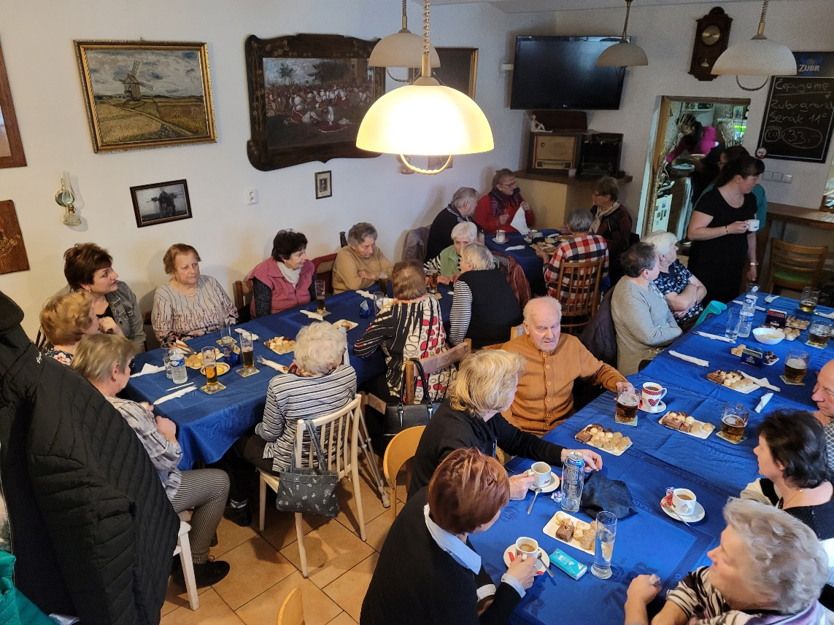
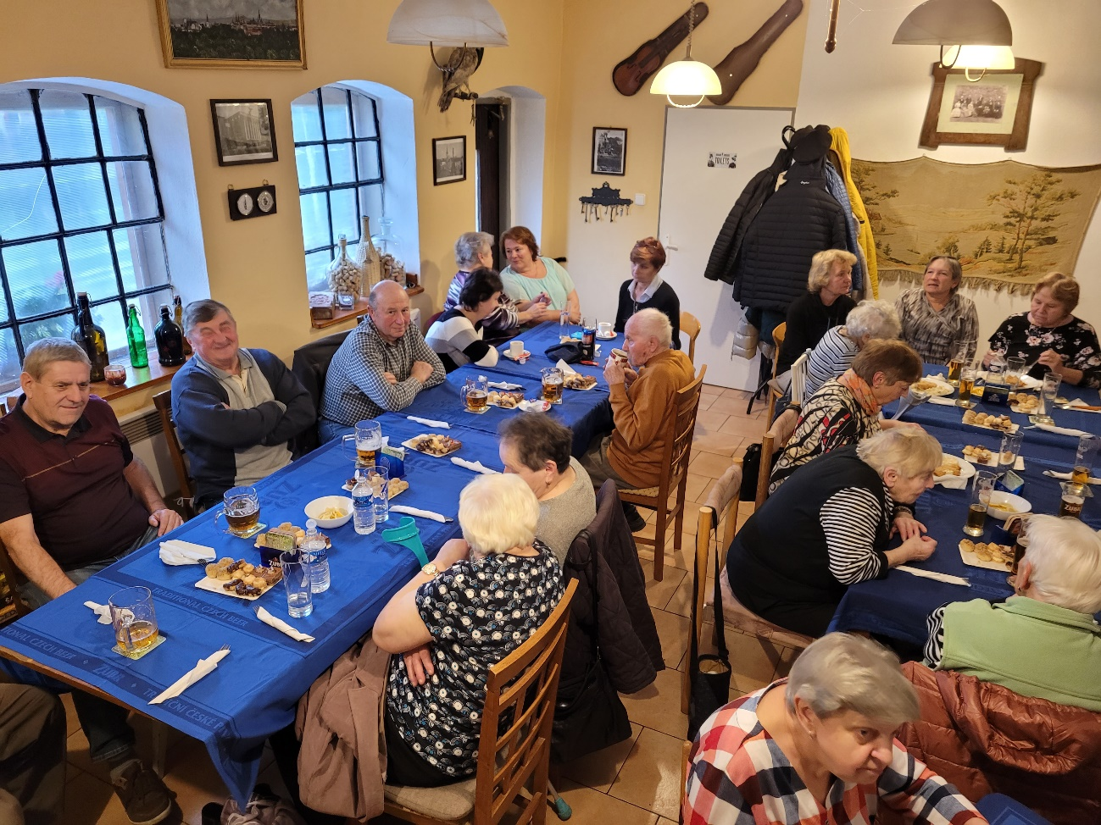
Setkání seniorů v hospůdce u kostela.
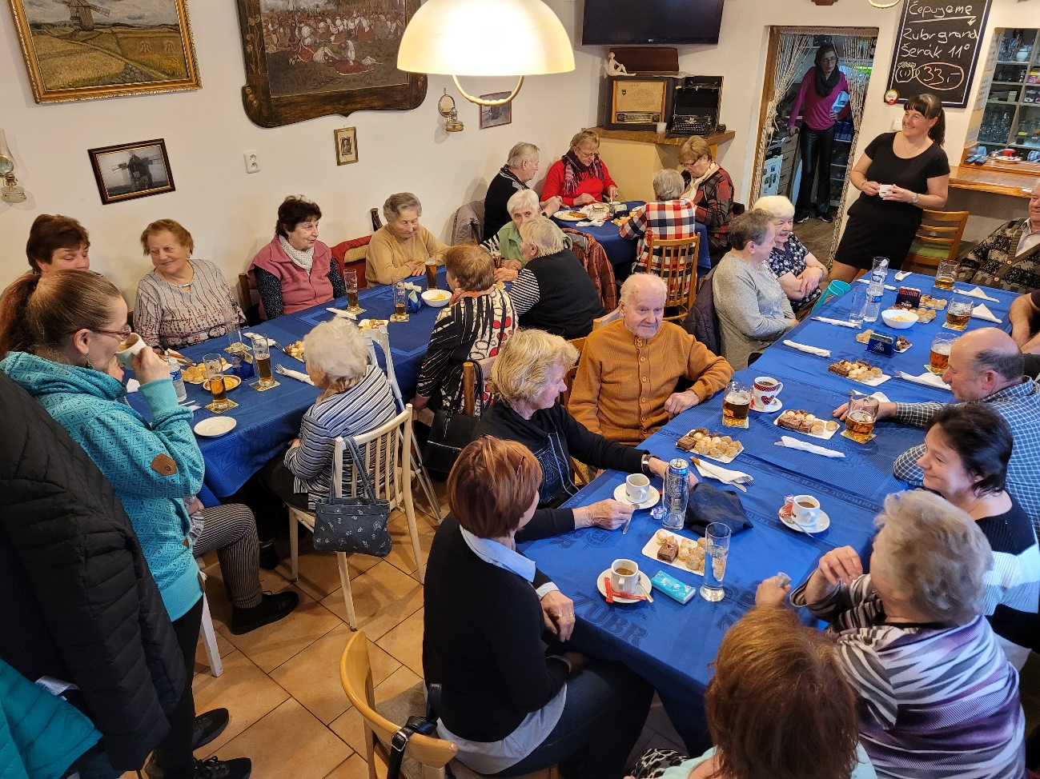
Debatující krčmaňští senioři.
Zcela novou akcí byly vánoční dílničky konané koncem listopadu v místní sokolovně pro rodiče s dětmi, kde si mohli (nejen) děti vytvořit několik druhů vánoční dekorace – svícen ze zavařovací sklenice nebo z chvojí na stůl a spoustu jiných ozdob na špejli apod. Atmosféra na této akci byla už opravdu vánoční, mj. díky voňavému a chutnému punči a cukroví od paní Prchlíkové. Akce přilákala nejen rodiče z naší vesnice, ale i z těch okolních a měla velmi dobrý ohlas, proto i těmto pořadatelkám – paní Mravcové a Vágnerové děkuji za jejich nápaditost a jsem ráda, že přislíbily uspořádání další tvořivé dílničky, a to tentokrát s velikonoční tematikou.

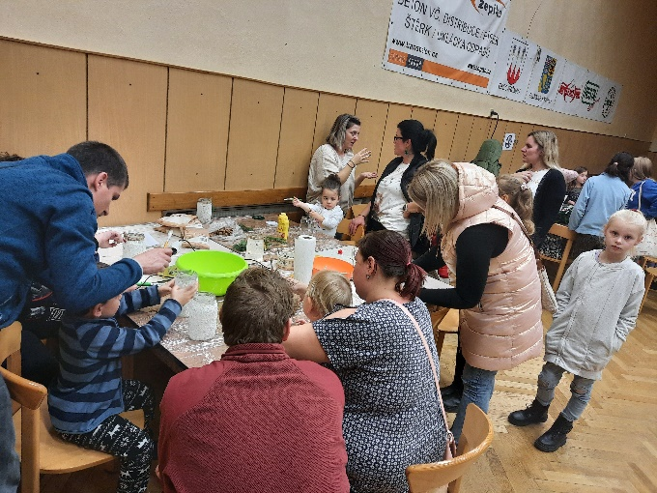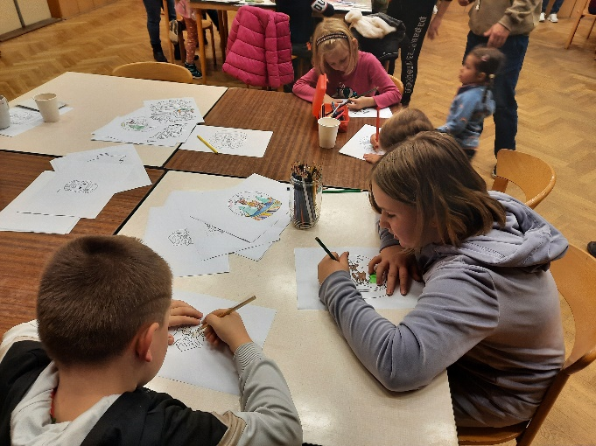

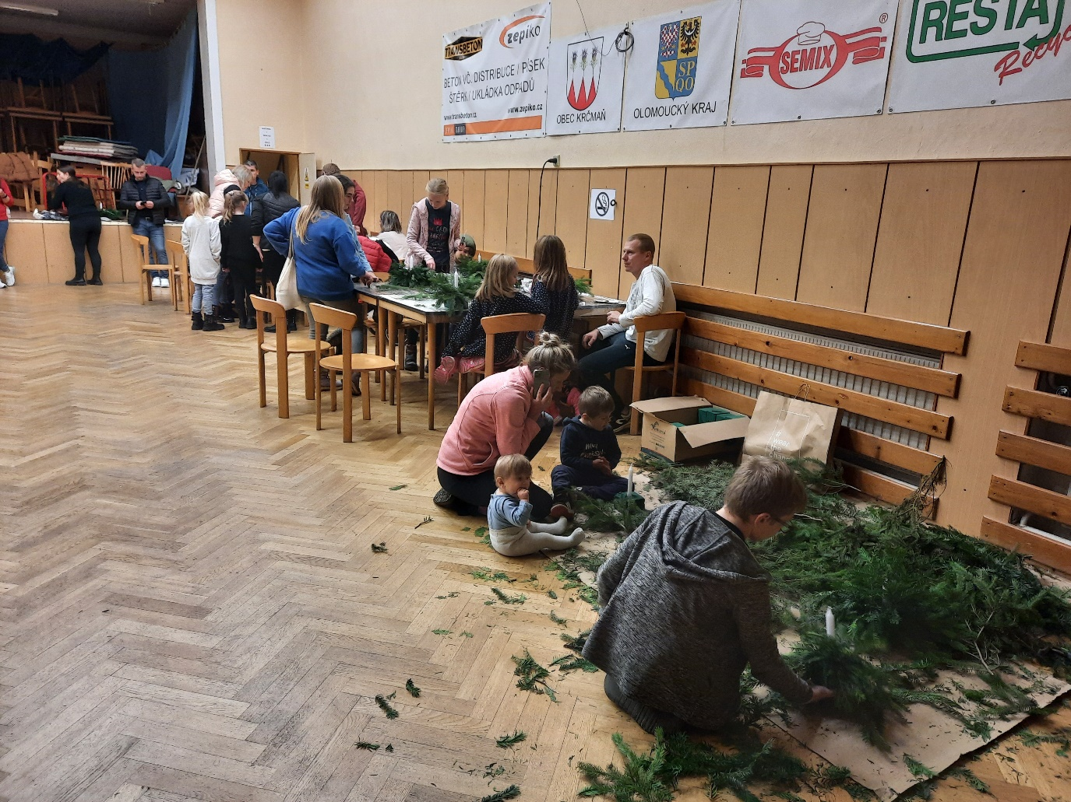
Tvořivé dílničky pro děti a jejich rodiče.

Počátek prosince je vždy ve znamení rozsvícení obecního stromu před prodejnou potravin a návštěva Mikuláše s jeho družinou. A nebylo tomu jinak ani letos, kdy nás potrápilo chladnější počasí, ale odměnou pro nás všechny byl první letošní sníh, který se spustil právě s příchodem Mikuláše. Ten si letos dával načas, protože před námi musel obejít i ostatní vesnice, kde byly hodné děti. Krčmaňským dětem letos Mikuláš napsal dlouhý dopis o tom, že slyšel od anděla, jak v Krčmani některé děti zlobí, nezdraví a nebo dokonce ubližují obecním lavičkám či obecní zeleni. Jelikož Mikuláš nevěří všemu, co slyší, přišel se přesvědčit na vlastní oči. A co myslíte, že viděl? Samozřejmě pouze hodné děti, a ty musel odměnit sladkostmi, jiná možnost nepřicházela v úvahu. Čerti tentokrát měli smůlu a do pekla si nikoho neodnesli. Proto i tuto akci musíme hodnotit pozitivně. Mikulášovi, krásnému andílkovi a divokým čertům děkuji za jejich návštěvu a těšíme se na ně i příští rok.

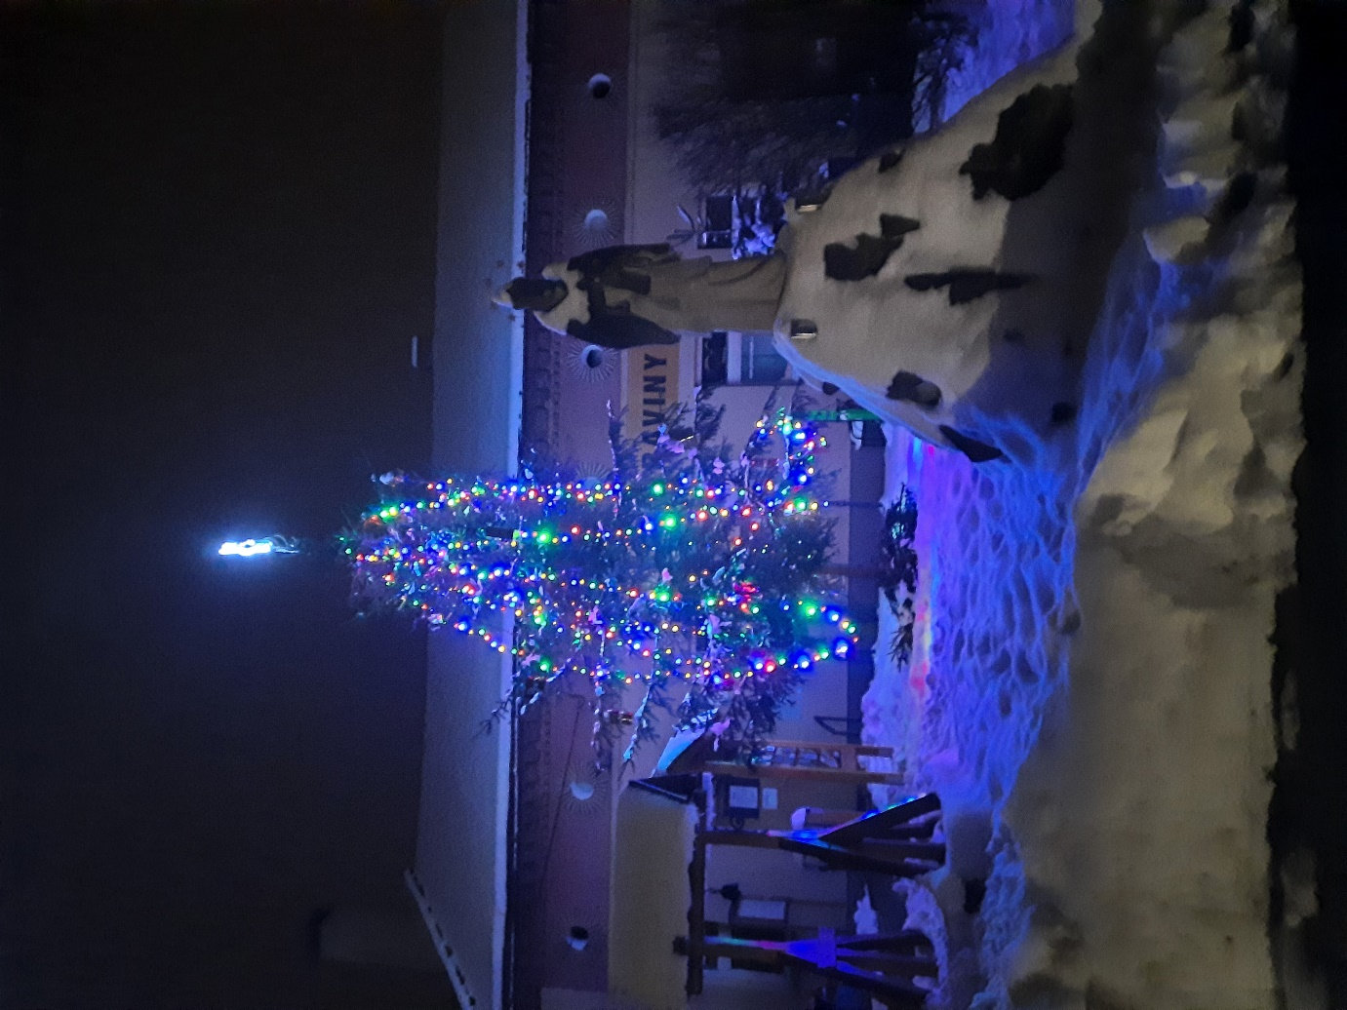
Vánoční strom ve sněhovém hávu – prosinec 2022.

Poslední uskutečněnou, a již téměř tradiční, akcí byla tento týden návštěva místního kostela dětmi z mateřské školy. Jedná se o krásný nápad paní ředitelky Felnerové ve spolupráci s paní Marií Vymětalíkovou a dalšími farníky, kdy se děti přijdou podívat do kostela na Ježíška odpočívajícího ve chlévě v Betlémě, na přicházející tři krále, letící kometu, nesmí chybět černoušek pokyvující hlavou po vhození nějaké drobné mince a hlavně na nazdobený stromeček, který už v kostele nechal Ježíšek. Kromě stromečku v kostele vždy Ježíšek nechá dětem i drobný dárek v podobě sladkostí. A když jsem se dětí po návratu do školky ptala, jaké to bylo v kostele, jak se jim to líbilo, tak jedno z dětí odpovědělo „bylo to boží“, což je víc jak vystihující.

Problematické parkování + nepořádek na obecních pozemcích

Jak jste se již několikrát mohli dočíst v dřívějších vydáních zpravodaje, už dlouhou dobu se potýkáme s neustálými stížnostmi na problematické parkování v některých ulicích. Tentokrát vedou tyto ulice: Ke Království, Horní Ulička, Pod Větřákem, Zlatá Ulička a lokalita u Barfu.

Už tehdy docházelo k parkování na soukromých pozemcích sousedů, obecní zeleni, chodnících či na místech, které k tomu nejsou vhodné a znemožňují průjezd složkám záchranného systému (např. letos v létě neprojeli hasiči Zlatou Uličkou – štěstí pro mnohé obyvatele, že nejeli k požáru, ale k likvidaci hmyzu), případně popelářům či traktoru odklízející sníh. Ne zrovna ideální situaci v uličkách jsme se snažili v dřívějších letech alespoň částečně vyřešit vybudováním odstavné plochy pro cca 3 automobily v ulici Pod Větřákem a ještě dříve se ustoupilo s veřejnou zelení v Horní Uličce, kdy se dalo odparkovat i 4 auta (pokud se jednalo o ohleduplné řidiče).

Přes veškerou snahu neustále dochází k výše uvedeným problémům a přichází k nám další a další stížnosti, tentokrát i na neohleduplnost a naschvály, které někteří z nás dělají svým spoluobčanům. Aktuálně se snažíme tyto problémy řešit ústní domluvou, ale toto řešení se nejeví jako účinné, proto jsme bohužel nuceni přistoupit k radikálnějším a možná i efektivnějším krokům. Počátkem roku budou písemně obeslání ti, kteří nevhodně parkují na obecních pozemcích, nebo schválně blokují vymezená místa obcí, by tam nepustili nikoho jiného. Pokud nezabere ani tato písemná výzva a situace se nezlepší a nebude ani snaha o hledání řešení ze strany těchto občanů, bude přikročeno k tomu, čím jsme dříve pouze „strašili“ - přivolání Policie ČR v případech blokování a ničení místních chodníků, komunikací a zeleně.
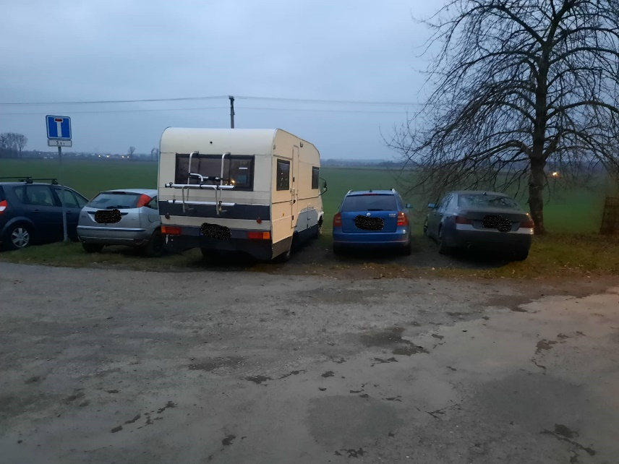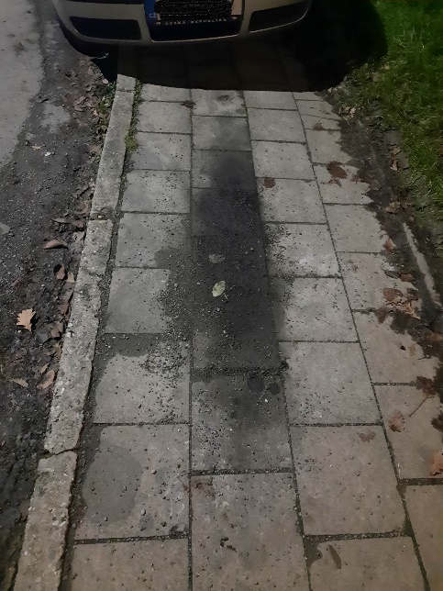
Parkování na soukromém pozemku, zároveň na veřejné Olejové skvrny na chodníku.
zeleni a v křižovatce.
Opětovně apelujeme na všechny občany, aby se snažili v maximální možné míře využívat parkovacích míst ve svých garážích a průjezdech (to platí především pro ulici Náves, Horní, Dolní a Zlatou uličku), na vjezdech (s ponecháním volného místa pro průchod pěších na chodnících) či na zahradách, kde mají dostatek místa pro vybudování plochy k parkování (to platí především pro ulici Ke Království) a co nejméně ponechávali automobily zaparkované na místních komunikacích nebo dokonce na chodnících, jak aktuálně můžeme vidět v ulici Ke Království, kde z aut vytéká na chodník olej a jiné kapaliny a přitom dotyční mají velké zahrady, kde neparkují a nepořádek z těchto zahrad ještě umisťují na obecní pozemky. Napsala bych „neuvěřitelné“, ale kdo chodí humny vedoucími k ulici Pod Sokolovnou, tak moc dobře ví, o čem zde píšu. Velmi často si stěžujete, že tento problém jsme neřešili dříve a teď ho opět neřešíme, ale věřte, že snahu mělo jak minulé zastupitelstvo, tak ho má i to aktuální. Proto jak jsem psala výše, dopis s výzvou o odstranění nepořádku půjde i těmto majitelům nemovitostí a pokud ani v těchto případech nedojde k nápravě, opět bude řešeno s Policií ČR. Jinou možnost už opravdu nemáme. Zároveň žádáme ty občany, kteří parkují na soukromých pozemcích bez dovolení, aby tak nečinili a také neparkovali např. v křižovatkách, kde nejsou zachované rozhledy a dochází ke kolizním situacím.

O nedostatku míst k parkování v naší obci dobře víme, ale měli by vědět i naši občané, že jsou povinni svoje automobily především odparkovat na svých pozemcích a není možné, aby tento problém přehazovali jako horkou bramboru na obecní úřad. V rámci rekonstrukcí chodníků a veřejných prostranství se budeme snažit vymezit více parkovacích míst, ale není možné předpokládat, že zanikne veškerá zeleň, kterou nahradí právě tato místa. Přece nechceme bydlet na parkovišti, nebo ano?!

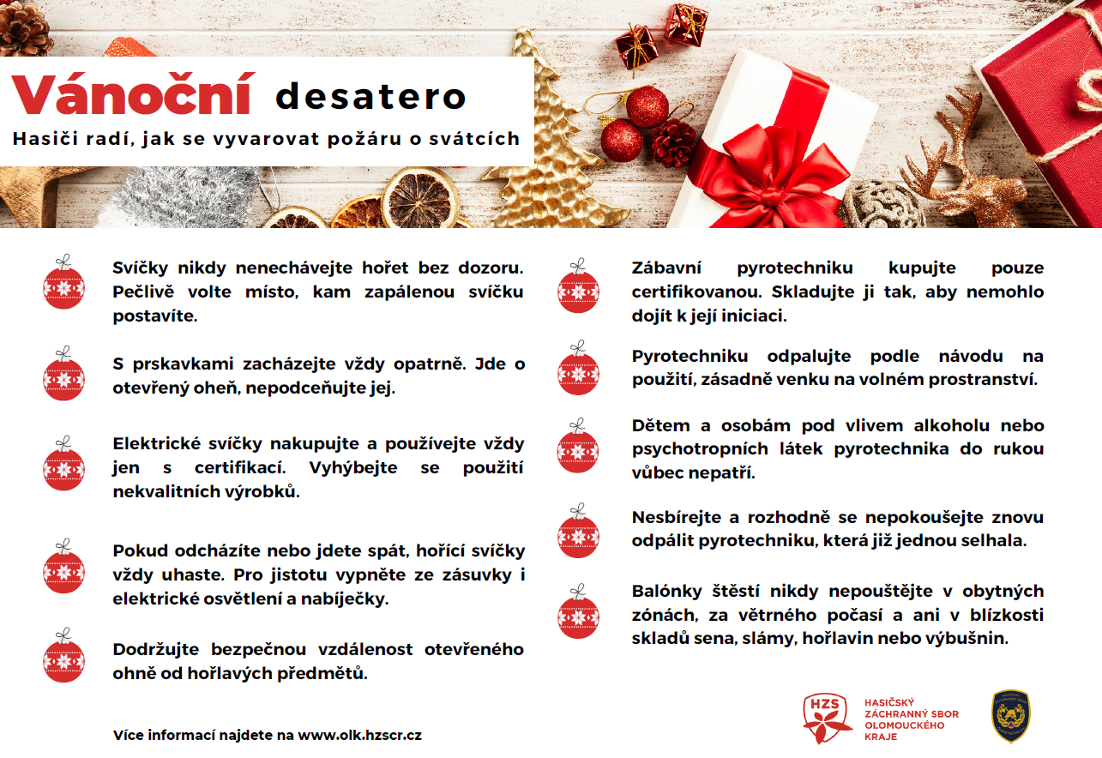
Jak se bezpečně chovat o vánočních svátcích?
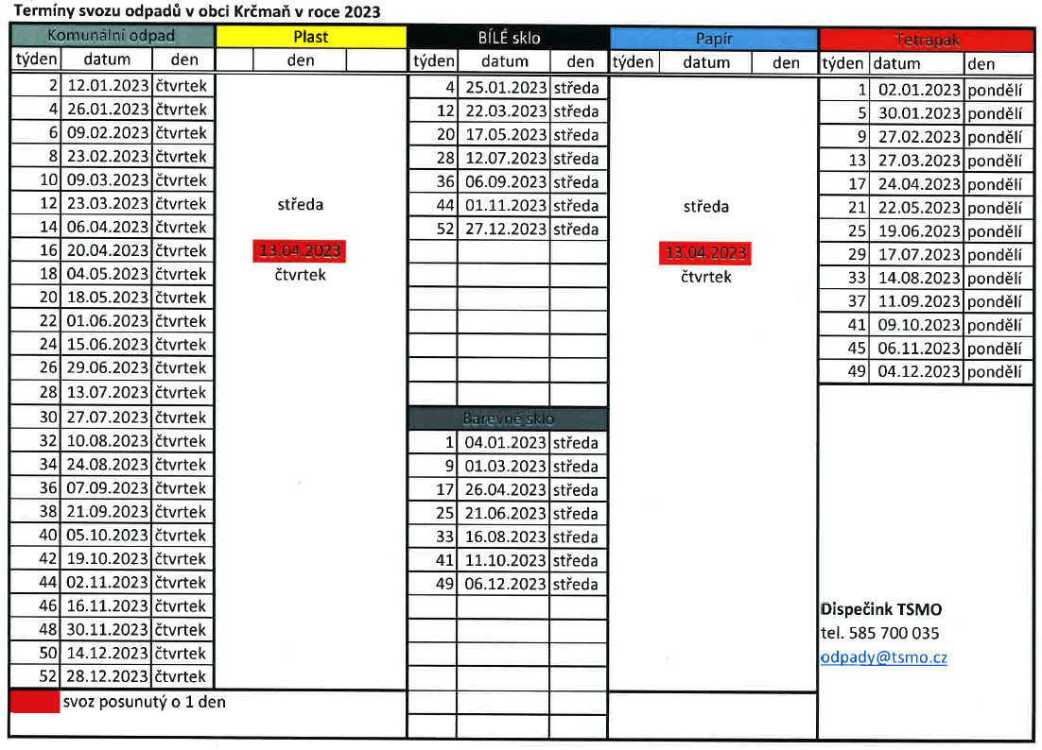
Termíny svozů odpadů v roce 2023

Jak se chováme k naší kanalizaci a ČOV?
Zrovna ukázkově se k ní někteří občané v poslední době nechovají…. Po velké havárii na ČOV v roce 2019, kdy nám do kanalizace někdo vypustil výkaly od hospodářských zvířat a tím usmrtil biologickou část (tzv. bakterie), byla způsobena škoda přesahující částku čtvrt milionu korun. Po apelování obecního úřadu směrem k občanům, aby byli obezřetní v tom, co do kanalizace vypouštějí, opravdu došlo k uklidnění situace a provoz splaškové kanalizace byl téměř bezproblémový.

Od letních měsíců se postupně situace zhoršovala a poslední cca měsíc a půl je situace téměř kritická. Po přívalových deštích se objevovala na hladině s kaly velká černá olejová skvrna, která se dostala do kanalizace právě z chodníků (viz foto výše) v místech, kde je jednotná kanalizace a doputovala až na ČOV, kde pravidelně způsobila velké problémy. Olejové skvrny nejsou jediným problémem, stále v záchytných koších končí velké množství namotaných vlhčených ubrousků (vlhčený toaletní papír problémem není), dámské hygienické potřeby – vložky a tampony, prezervativy, dokonce i dámské kalhotky, obaly od potravin a samotné zbytky jídla a olej ze smažení. To všechno jsou věci, které ČOV škodí – jak samotným bakteriím, tak i samotné technické části – čerpadlům. Pokud dojde k poruše takového čerpadla, běžné ceny opravy se pohybují v řádech desetitisíců, v případě nevratného poškození se musí zakoupit nové, to se už částky pohybují ve vyšších desetitisících.

V obci máme dvě lokality, kde máme přečerpávací stanice, jedna slouží místní bytovce, druhá je pro rodiny ze tří domů v ulici Ke Království. Bohužel zde se podařilo za poslední měsíc rozbít jednu stanici hned třikrát, což opět znamená zvýšené náklady na provoz splaškové kanalizace. Porucha takového čerpadla či dokonce rozbití, to se může stát i v běžném provozu, ale o takový případ se zde nejedná. Přikládám fotografie z místa havárie, ať si uděláte obrázek o tom, co se nachází na záchytných pletivech před samotným čerpadlem (lepší varianta), a nebo ve zmíněném čerpadle (horší varianta, protože se čerpadlo musí nechat opravit, a zrovna levnou opravu se nejedná). Opět můžete vidět namotané vlhčené ubrousky, tampony, obaly od mléčné čokolády a popcornu, hubičky na nádobí, zbytky jídla.

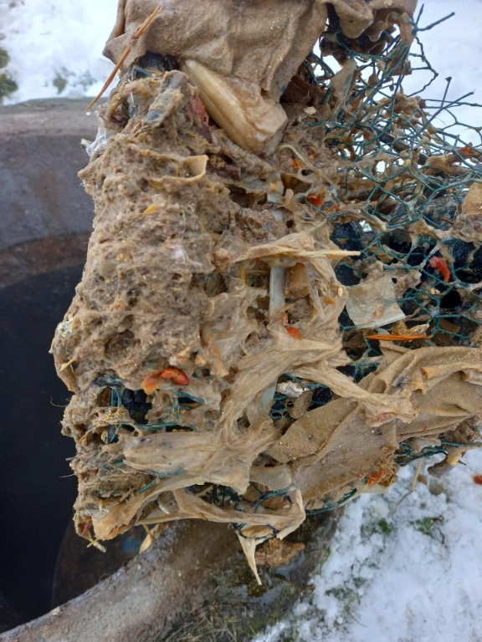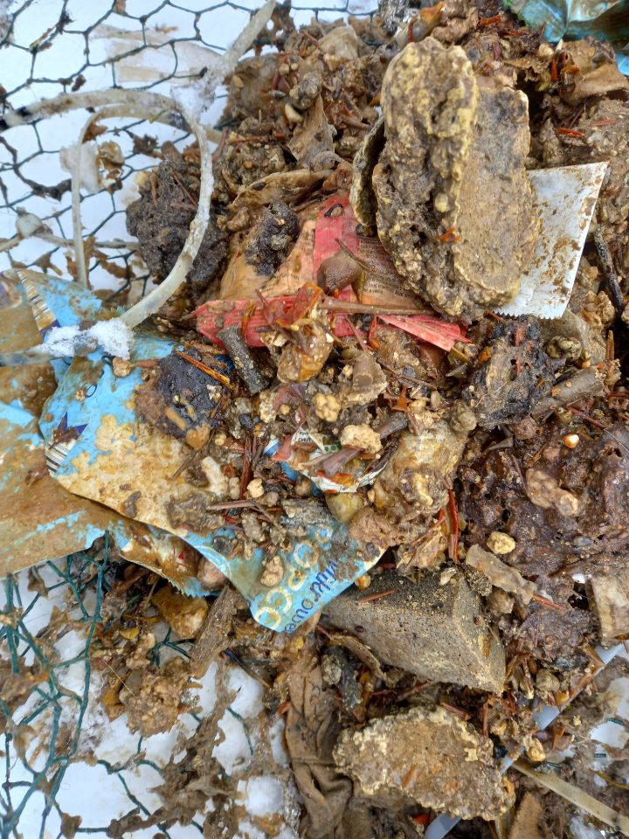
Co všechno lze najít v kanalizaci.

Na základě výše uvedeného Vás prosím, abyste opět dbali na to, co do kanalizace pouštíte. Uvědomme si všichni, že takové bezohledné chování se v příštím roce promítne do peněženek nás všech, protože o všechny tyto zbytečné opravy se navýší cena stočného. A není to zbytečné?! Prosím, buďme ohleduplní a rozumní.

Společenské, kulturní, sportovní a jiné akce:
Pátek 23. 12. 2022 od 18.00 hod. Živý betlém krčmaňský
Pondělí 26. 12. 2022 od 17.00 hod. Koledování u jesliček v kostele sv. Floriana
Neděle 1. 1. 2023 Novoroční výšlap do Chlumu
Sobota 14. 1. 2023 Tříkrálová sbírka v Krčmani
Pátek-sobota 13. – 14. 1. 2023 Prezidentské volby (1. kolo)
Pátek-sobota 27. – 28. 1. 2023 Prezidentské volby (2. kolo)
Sobota 11. 2. 2023 Fotbalový ples
Sobota 25. 2. 2023 Dětský karneval

Krčmaňský zpravodaj: Periodický tisk samosprávného celku
Složení redakční rady: Ing. Mgr. Eva Sztwioroková, Helena Petrová, Miloslav Skládal
Poznámka redakce: Uveřejněná stanoviska – příspěvky, nemusejí být totožné se stanovisky redakční rady
Registrační značka: MK ČR E 12526
Obec Krčmaň: Kokorská 163, PSČ 779 00; mail: obec@krcman.cz; tel.: 585 393 018; IČO: 00575640
Datum: 23. prosince 2022

